2.1化学反应速率（第1课时 化学反应速率）
【素养目标】
1.知道化学反应速率的表示方法；
2.掌握化学反应速率的简单计算，学会比较化学反应速率的快慢；
3.学会化学反应速率的测定方法，通过对比的方法，发展基于变量关系的证据推理素养。
【重点难点】化学反应速率的概念及计算。
【学习过程】
- 化学反应速率
1、概念
通常用化学反应速率来衡量化学反应进行的 ，化学反应速率可用单位时间内 或 来表示。
- 表达式
v＝
式中各符号的表示意义：
Δc—— ，单位： 。
Δt——反应时间的变化，单位： 、 、 。
v——反应速率，单位（常用）： 、 。
【练习1】在某一化学反应中，已知反应物A的浓度在10 s内从4 mol/L变成1 mol/L。则在这10 s内用A表示的化学反应速率为多少？

【注意】
①无论反应物还是生成物，其反应速率永远取 。
②一段时间内的 ，而非 。
③用浓度变化表示化学反应速率适用于气体和溶液中的溶质，不适用于 和 。
④对于同一个反应来说，用不同的物质来表示该反应的速率时，其数值可能 ，但表达的意义 。因此需要指明具体物质，如v(A)。
- 化学反应速率的计算和比较
（1）运用同一反应中“速率之比等于化学计量数之比”的规律进行计算。
对一个化学反应：mA+nB=pC+qD，可用任何一种物质的量浓度随时间的变化来表示该反应的速率。
且有 v(A) /m = v(B) /n = v(C) /p = v(D) /d。同一反应中，各物质的速率之比等于 之比。v(A):v(B):v(C):v(D)= 。
【典例分析1】在密闭容器发生反应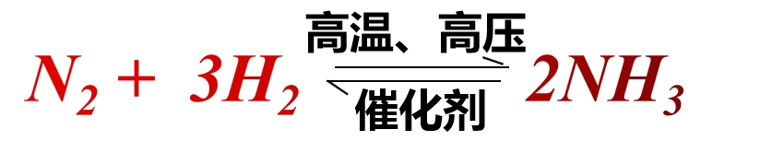，开始时N₂的浓度为0.8mol/L，5min后 N₂的浓度为0.7mol/L 。求这5min内N₂、H₂、NH₃的平均速率是多少？

（2）“三段式”法
第一步：写出有关反应的化学方程式；
第二步：列出各物质的起始量、 、某时刻量；
第三步：根据已知条件列方程式计算。
任意反应 mA(g)＋nB(g) = pC(g) ＋ qD(g)
起始浓度（mol/L） a b 0 0
浓度变化（mol/L） mx nx px qx
t时刻浓度（mol/L） a-mx b-nx px qx
【典例分析2】在2L密闭容器中加入1molN₂和3molH₂发生反应，2s末时测得容器中含有0.4 mol NH₃，求① H₂ 的转化率；②反应后N₂的浓度。

（3）化学反应速率的比较方法
①定性比较
通过观察实验现象，如反应的剧烈程度、产生气泡或沉淀的快慢、固体消失或气体充满所需时间的长短等来定性判断化学反应的快慢。
②定量比较
同一化学反应速率用不同物质表示时数值可能不同，比较化学反应速率的快慢不能只看数值大小，还要进行一定的转化。
归一法：先统一 ，换算成 表示的反应速率，再比较数值的大小。
比值法：比较 与 的比值，比值越 化学反应速率越 。
（4）由n(或c)～t图像确定化学方程式的方法
①看趋势，定位置：观察图像，n(或c)随时间逐渐减小的物质为反应物，反之为生成物。
②看变化量，定系数：由图像计算各物质在相同时间内的浓度(或物质的量)的变化量，从而确定各物质的化学计量数。
③看是否共存，定符号：根据图像观察各物质是否最终共存(即是否有物质反应完)，从而判断该反应是否为可逆反应，确定在方程式中用“=”还是“⇌”。
探究实验：化学反应速率的定量测定（课本24页）
【测定原理】测定反应中不同时刻任何与物质的 有关的可观测量。
【测定方法】通过测量一定时间内_________________或 ______________或 ___________、__________、___________等.
【课堂练习】
1.反应：A(g) + 3B(g) 2C(g)在1L密闭容器中进行，不同时间各物质的物质的量如下，完成表格并求出各物质在2 s内的速率。
 | A | B | C
开始 | 3mol | 7mol | 0mol
2s末 |  |  | 2mol
v

2.反应A(g)+ 3B(g)=2C(g)+2D(g)在四种不同情况下的反应速率为：①v(A)=0.15mol·L⁻¹·min⁻¹ ②v(B)=0.6mol·L⁻¹·s⁻¹ ③v(C)=0.4mol·L⁻¹·s⁻¹ ④v(D)=0.45mol·L-1·s⁻¹则该反应在不同条件下速率的快慢顺序为:

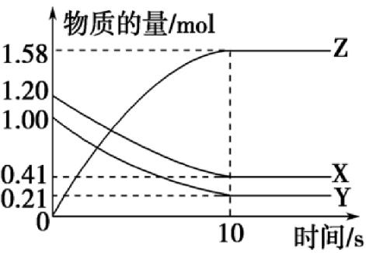
3.一定温度下，在2 L的密闭容器中，X、Y、Z三种气体的物质的量随时间变化的曲线如图所示。下列描述正确的是( )
A．反应开始到10 s时，用Z表示的反应速率为0.158 mol·L⁻¹·s⁻¹
B．反应开始到10 s时，X的物质的量浓度减少了0.79 mol·L⁻¹
C．反应开始到10 s时，Y的转化率为79.0%
D．反应的化学方程式为：X(g)＋Y(g)Z(g)

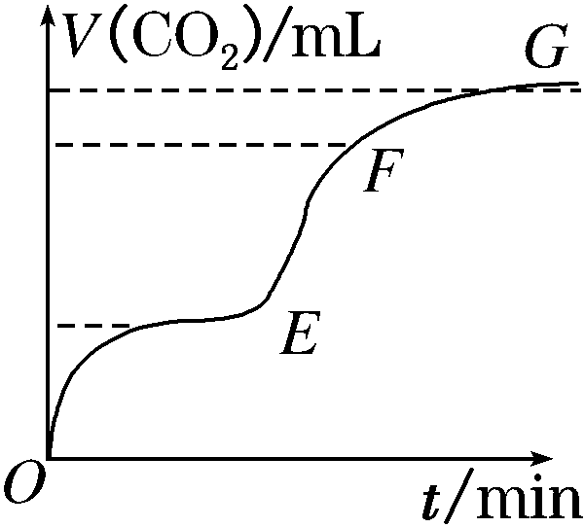
4.用大理石(杂质不与稀盐酸反应)与稀盐酸反应制CO₂，实验过程记录如右图所示，下列有关说法正确的是( )
A．OE段表示的反应速率最快
B．EF段表示的反应速率最快，收集的CO₂最多
C．FG段表示的收集的CO₂最多
D．OG段表示随着时间的推移，反应速率逐渐增大

